Imagen | Especie | ¿Tiene caparazón? | ¿Tiene ojos prominentes? | ¿Tiene cola prensil? | ¿Tiene patas? | ¿Vive cerca de cursos de agua? | ¿Tiene cabeza, cuerpo y patas robustas? | … | …
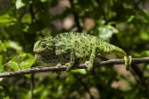 | Camaleón común | NO
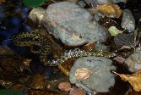 | Culebra viperina | NO
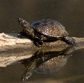 | Galápago europeo
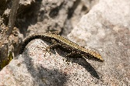 | Lagartija de Valverde
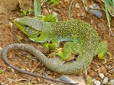 | Lagarto ocelado
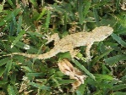 | Salamanquesa común
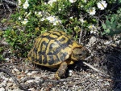 | Tortuga mediterránea
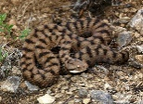 | Víbora áspid

Imagen | Especie | ….. | ….. | ….. | ….. | …..
 | Camaleón común
 | Culebra viperina
 | Galápago europeo
 | Lagartija de Valverde
 | Lagarto ocelado
 | Salamanquesa común
 | Tortuga mediterránea
 | Víbora áspid

